Преподаватель – Анна Яшина
Здравствуйте, ребята! Сегодня я хочу познакомить вас с оригами.

Оригами – это древнее японское искусство складывания фигурок из бумаги.
Найдите на карте Японию. Эту страну называют «страной восходящего солнца», так как она находится на самом востоке. 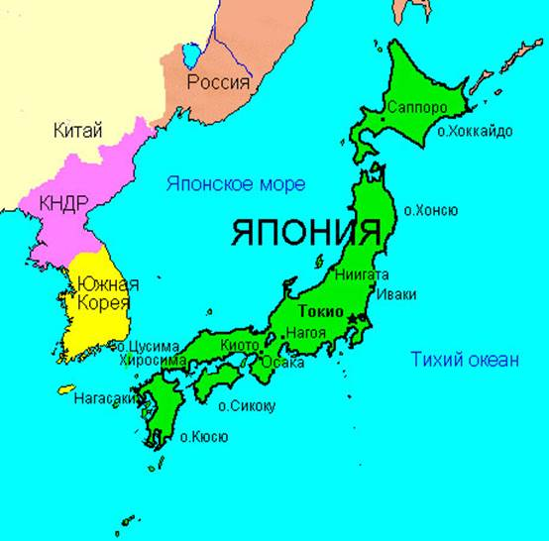
История оригами связана с историей появления бумаги в Древнем Китае. В первом-втором веках в Китае зародилось искусство складывания бумажных моделей. Много веков китайцы под страхом смертной казни хранили тайну создания бумаги, но в VII веке странствующий буддийский монах Дан-Хо попал в Японию и раскрыл японским монахам тайну изготовления бумаги. В Японии складывание из бумаги превратилось в настоящее искусство.
В далекой древности оригами имело религиозное предназначение. Изготовление красочных фигурок являлось священным ритуальным действием. Ими украшали статую богини милосердия, чтобы задобрить ее и попросить покровительства. Японцы видели мистическую связь между религиозными ритуалами и изделиями из сложенной бумаги. Ведь "ори" означает "сложенный", а "ками" - "бумага" и "бог" одновременно. Со временем оригами вышло за пределы храмов и достигло императорского дворца. Умение складывать из бумаги считалось у придворных одним из признаков хорошего образования и изысканных манер. В те времена бумага было материалом редким и дорогим.
Позже искусством складывания из бумаги стали заниматься, в основном, женщины и дети. Оно стало частью традиций и обычаев, украшением японского быта, карнавальных шествий, народных праздников. Например, чашки для чайной церемонии украшались бумажными бабочками, а в коробочки санбо было принято складывать сладости и мелкие подарки. 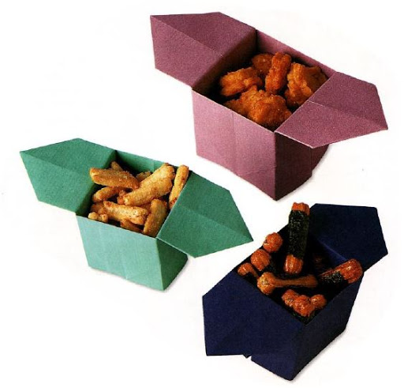
Как сделать такую коробочку можно посмотреть здесь:
https://www.youtube.com/watch?v=S1XAXAhfcJ0
Бурное развитие оригами началось только в середине 20-го века главным образом, благодаря усилиям всемирно известного мастера оригами Акиры Йошизавы. Он изобрел единую универсальную систему знаков, с помощью которых можно записать схему складывания любой фигурки и создал более 50 тысяч моделей оригами.
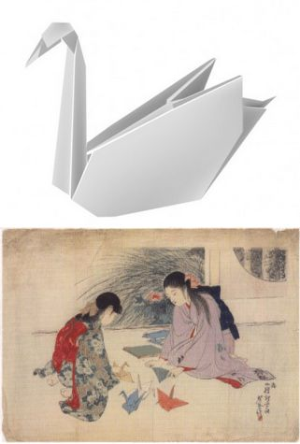

Как сделать простые фигурки из бумаги, посмотрите здесь:
https://ihappymama.ru/origami-dlya-detej-12-prostyh-shem-origami-iz-bumagi-dlya-detej/
Попробуйте, ребята! Это несложно и очень увлекательно!

